APLIKASI NOTULENSI BERBASIS WEB
Cun Siswandar /1842915
STMIK ”AMIKBANDUNG”
Jln. Jakarta No. 28 Bandung 40272 INDONESIA
cunsiswandar3@gmail.com
Pencatatan dalam sebuah rapat merupakan salah satu point penting yang sering terlupakan. Salah satu hal yang dapat menunjang sebuah pengambilan keputusan oleh pimpinan sehingga keputusan yang diambil dapat efektif dan efisien. Proses rapat dimulai dari pembuatan undangan hingga pencatatan hasil rapat yang selama ini digunakan sudah menggunakan media digital hanya saja belum optimal karena belum adanya sistem otomatisasi. Pada sistem ini, setiap rapat dibuatkan agenda dan hasil rapat dibagikan melalui email sehingga besar kemungkinan ada yang tidak menerima email karena dikirimkan melalui email secara manual.
Pencatatan notulensi yang tersimpan dalam email kurang efektif karena membutuhkan waktu yang cukup lama dalam pencarian dokumen. STMIK “AMIKBANDUNG” saat ini masih masih menggunakan media email sebagai sarana membagikan undangan dan pendokumentasian notulensi. Maka dari itu penulis membangun sebuah aplikasi pencatatan notulensi berbasis web dengan menggunakan framework Laravel yang digunakan sebagai media pencatatan dan dokumentasi notulensi.
Metode pembangunan aplikasi ini mengunakan metode spirall dimana dilakukan analisis framework pieces untuk mengidentifikasi permasalahan yang muncul. Hasil analisis menjadi acuan dalam membangun aplikasi. Tools yang digunakan dalam implementasi sistem memakai bahasa pemrograman PHP dengan framework Laravel serta MYSQL sebagai databasenya. Impementasi aplikasi diterapkan pada 3 aktor yang terlibat dalam proses bisnis, yaitu Admin, Notulis dan Humas dimana setiap aktor memiliki hak akses serta fungsi yang berbeda. Untuk memastikan aplikasi berjalan sesuai dengan perancangan yang dibuat maka dilakukan pengujian fungsi aplikasi melalui pengujian blackbox.
Hasil atau keluaran yang akan dicapai yaitu dihasilkannya dashboard aplikasi notulensi berbasis web sekaligus menjadi aplikasi dokumentasi yang memudahkan dalam pencarian hasil rapat dengan media computer dan mobile.
Kata Kunci : Notulensi, dokumentasi, metode spirall, framework Pieces, Laravel

1. PENDAHULUAN
Sebuah rapat diadakan untuk membahas suatu permasalahan atau sesuatu yang penting untuk dibahas dan diputuskan bersama. Rapat adalah forum resmi yang diadakan untuk membahas sesuatu yang berhubungan dengan pelaksanaan sebuah organisasi atau perusahaan. Karena forum ini akan dijadikan landasan sebuah pelaksanaan suatu kegiatan dan melibatkan banyak pihak banyak pihak yang semua pihak dapat mengeluarkan pendapat secara terbuka, fokus dan lugas.
Namun sering kali kita kehilangan jejak hasil dari sebuah rapat ataupun sering kali mendapati rapat yang tidak berujung pada sebuah kesimpulan sehingga harus dilanjutkan pada rapat dikemudian hari. Ini sering terjadi bila rapat tidak disertai oleh sekretaris atau notulen rapat. Peserta rapat terdiri dari beberapa tipe, diantaranya tipe pasif, tipe aktif maupun tipe tidak peduli. Semua tipe tersebut memiliki karakter yang berbeda dalam memandang hasil kesimpulan sebuah rapat.
Dengan adanya kesimpulan dan notulensi yang tercatat dan terpublikasi diantara anggota rapat maka hal itu akan meminimalisir kesalahpahaman dari hasil yang dibuat karena peserta dapat mendengarkan rapat secara lebih fokus, kemudian dapat membacanya kembali. Dengan demikian mereka akan memahami hasil rapat dengan lebih baik. Maka dari itu untuk meningkatkan produktivitas peserta rapat dibutuhkan sebuah sistem yang dapat membantu notulis merekap semua kegiatan rapat menjadi kesepakatan bersama dan juga menjadi landasan suatu program kegiatan.
Berdasarkan uraian diatas maka penulis tertarik untuk mengambil judul Penelitian APLIKASI NOTULENSI BERBASIS WEB DI STMIK “AMIKBANDUNG”. Dengan bantuan aplikasi ini, diharapkan dapat menjadi salah satu solusi untuk memudahkan proses kerja dilingkungan kampus STMIK “AMIKBANDUNG”, khususnya dalam proses dokumentasi dan publikasi hasil rapat. Selain itu, dengan adanya aplikasi notulensi ini menjadi solusi terbaik untuk menggantikan proses notulensi yang menggunakan email sebagai sarana publikasi dan dokumentasi, sehingga publikasi yang rentan tidak tersampaikan ataupun terkirim kepada yang tidak semestinya dapat dihindari dengan aplikasi ini.
2. STUDI LITERATUR
Studi literatur adalah teknik pengumpulan data dengan cara mempelajari sumber kepustakaan, diantaranya hasil penelitian, indeks, review, jurnal, paper, buku referensi, dan bacaan-bacaan yang ada kaitannya dengan judul penelitian[2] Dalam penelitian ini, data yang terkumpul adalah data mengenai pembanguan sistem otomasi berdasarkan web based.
3. METODA YANG DIUSULKAN
Unified Modeling Language (UML) merupakan suatu metode pemodelan secara visual, sebagai alat bantu dalam pengembangan, percangan dan pendokumentasian sistem berorientasi objek. UML memudahkan pengembang sistem atas rancangan mereka dalam bentuk yang mudah dimengerti serta dilengkapi dengan mekanisme yang efektif untuk berbagi dan mengkomunikasikan rancangan tersebut dengan orang lain.
Structur Diagram merupakan kumpulan diagram yang digunakan untuk menggambarkan suatu struktur statis dari sistem yang dimodelkan. Struktur tersebut terdiri atas class diagram, object diagram, component diagram, composite structure diagram, package diagram dan deployment diagram.

3.1 Analisis Sistem yang Sedang Berjalan
Pengolahan notulensi rapat yang sedang berjalan di STMIK “AMIKBANDUNG” saat ini masih berjalan secara manual, dalam artian manual pada proses publikasi dan dokumentasi yang masih menggunakan undangan kertas dan dokumentasi kertas STMIK “AMIKBANDUNG” juga sudah memanfaatkan teknologi yaitu dengan menggunakan email sebagai media penyebaran undangan dan dokumentasi notulensi. Terdapat dua proses bisnis pada system notulensi yang sudah berjalan di STMIK “AMIKBANDUNG” yaitu sebagai berikut :
- Proses bisnis Publikasi
- Proses bisnis Dokumentasi
Kedua proses bisnis tersebut digambarkan dengan diagram flowchart sebagai berikut:
- Proses Bisnis Publikasi
Pada proses ini diawali oleh usulan pelaksanaan rapat dari pimpinan kepada operator/Humas untuk membuat agenda kemudian dibuatkan undangan. Undangan yang dibuat masih sebagai draf yang kemudian divalidasi oleh pimpinan. Bila sudah disetujui pimpinam, Humas menyebarkan surat undangan pada peserta rapat diundang baik melalui kertas undangan maupun menggunakan email. Pada proses ini peserta rapat yang diundang diharapkan memberitahukan kesediaannya untuk menghadiri rapat atau tidak, bila peserta undangan tidak dapat hadir diharapkan mengirimkan utusan sebagai perwakilan untuk menghadiri rapat. Proses selanjutnya adalah pencatatan kesediaan peserta rapat yang akan hadir. Berikut ini adalah diagram flowchat tentang sistem yang sedang berjalan :

Humas & Kegiatan | Pimpinan | Peserta
Gambar 4.1 Diagram Flowchart Agenda
- Proses Bisnis Dokumentasi
Proses bisnis pada sistem dokumentasi dimulai dengan penunjukkan notula oleh pimpinan rapat. Notula rapat mencatat poin-poin penting rapat, saat rapat selesai hasil pencatatan di bacakan kembali dan divalidasi oleh pimpinan rapat dan peserta bila telah setuju maka akan di tandatangani oleh penanggungjawab rapat. Hasil notulensi kemudian dibagikan melalui email yang sekaligus sebagai tempat penyimpan dan dokumen notulensi. Berikut ini adalah diagram flowchat tentang sistem yang sedang berjalan :

Humas/Operator | Pimpinan | Peserta | Notula

3.2. Dekripsi Sistem Usulan
Aplikasi pencatatan notulensi rapat dirancang sebagai solusi untuk meminimalisir human error ketika melakukan notulensi dan dokumentasi di STMIK “AMIKBANDUNG”. Aplikasi ini dibuat sesuai SOP yang telah berjalan dimulai dengan pembuatan agenda baik yang dibuat langsung di dalam aplikasi ataupun dengan upload dokumen surat undangan rapat. Setelah agenda rapat dibuat dan disetujui oleh pimpinan maka undangan akan dibagikan kepada para peserta undangan rapat melalui aplikasi. Para undangan rapat secara otomatis akan mendapatkan notifikasi di aplikasi.
Dalam halaman depan sistem terdapat kalender yang memuat semua jadwal rapat juga dapat dijadikan agenda pribadi sebagai pengingat kegiatan, terapat pula informasi notulensi terbaru, agenda rapat terbaru dan arsip notulensi yang sudah pernah dilaksanakan.
Fitur utama aplikasi ini adalah pada otomatisasi publikasi dan dokumentasi notulensi yang lebih mudah hasil dari sebuah rapat yang dilaksanakan. Mulai dari Ketua, Wakil Ketua, Sekretaris, peserta rapat maupun notula sendiri akan terdokumentasi. Isi notulensi setelah disahkan oleh pihak yang bertanggungjawab maka akan tersimpan di dalam aplikasi dan langsung di distribusikan kepada peserta rapat yang hadir maupun yang tidak hadir sebagai pengingat hasil rapat. Aplikasi ini memiliki beberapa fitur diantaranya yaitu :
- Fitur Agenda
Fitur ini digunakan untuk memesan membagikan undangan. Yang dapat mengakses fitur ini adalah semua aktor. Humas terlebih dahulu membuat agenda kemudian dibuatkan undangan setelah disetujui oleh pimpinan baru kemudian disebarkan didalam sistem dengan memilih nama peserta yang diundang untuk menghadiri rapat.
- Fitur Notulensi / Dokumentasi
Fitur ini adalah fitur utama dimana pencatatan poin-poin penting rapat di catat dan dibacakan kembali disaat akhir rapat untuk disetujui oleh seluruh peserta rapat dan disimpan dalam aplikasi sebagai dokumentasi yang kemudian dibagikan kepada peserta rapat yang hadir maupun tidak hadir juga pada yang berkaitan pada kegiatan yang dibahas tapi tidak diundang pada rapat.
Berikut ini adalah flowchart dari sistem usulan sesuai penjelasan diatas :
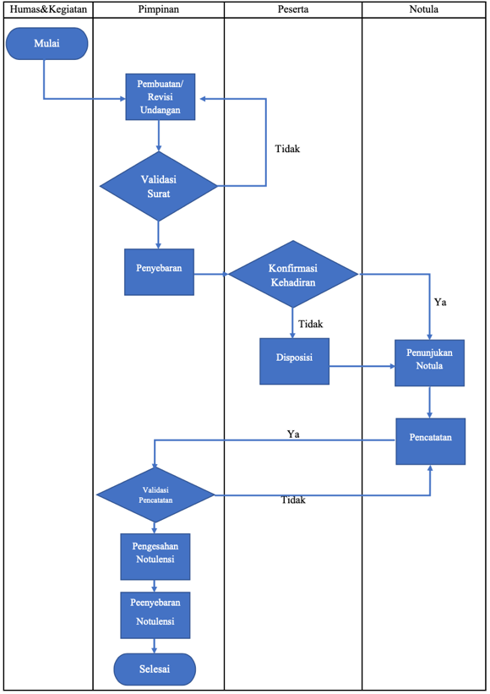

3.2.1 Usecase Diagram
Diagram usecase atau usecase Diagram adalah pemodelan untuk menggambarkan behavior / kelakuan sistem yang akan dibuat. Usecase diagram menggambarkan sebuah interaksi antara satu atau lebih aktor dengan sistem yang akan dibuat. Secara sederhana, diagram usecase digunakan untuk memahami fungsi apa saja yang ada di dalam sebuah sistem dan siapa saja yang dapat menggunakan fungsi-fungsi tersebut.
Menurut Rosa dan Salahudin usecase digram tidak menjelaskan secara detail tentang penggunaan tiap usecase, namun hanya memberi gambaran singkat hubungan antara usecase, aktor dan sistem. Melalui usecase diagram kita dapat mengetahui fungsi-fungsi apa saja yang ada pada sistem (Rosa-Salahudin, 2011: 130).
Penamaan pada usecase diagram sendiri adalah nama didefinisikan sesederhana mungkin sehingga bisa dipahami. Ada dua hal utama pada usecase yaitu pendefinisian apa yang disebut aktor dan usecase :
- Usecase merupakan fungsionalitas yang disediakan sistem sebagai unit-unit yang saling bertukar pesan antar unit atau aktor
- Aktor adalah orang atau sistem lain yang berinteraksi dengan sistem yang akan dibuat, jadi meskipun simbol dari aktor adalah gambar orang tapi aktor belum tentu merupakan orang

3.2.1.1 Usecase Diagram Admin
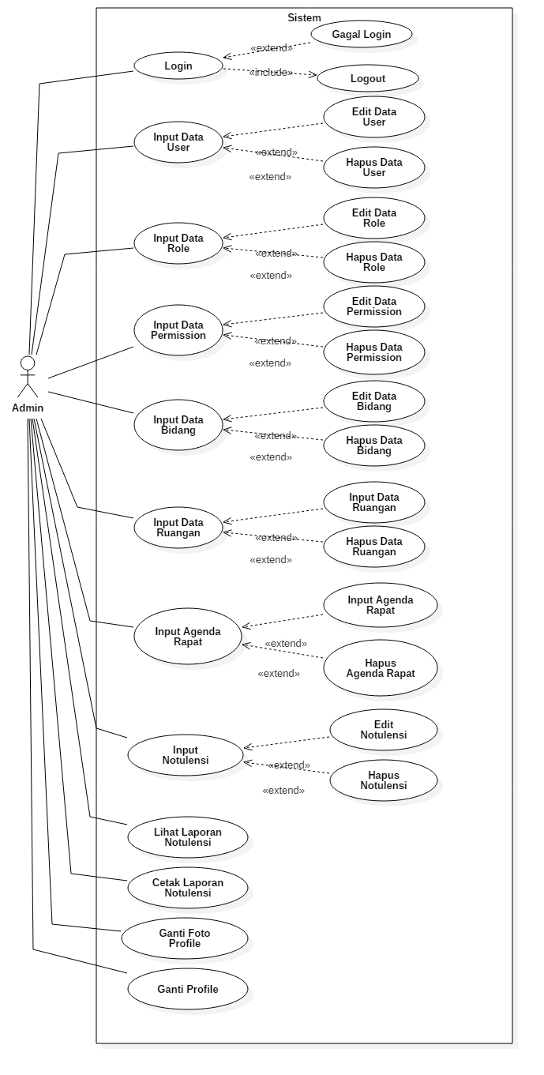

3.2.1.2 Usecase Diagram Humas
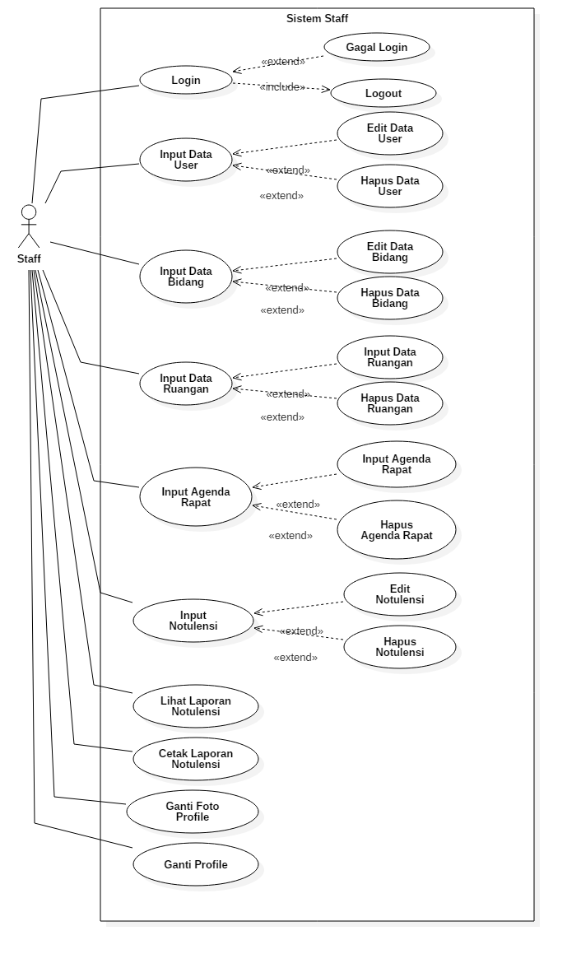
Humas

4.2.3.3 Usecase Diagram Notulis
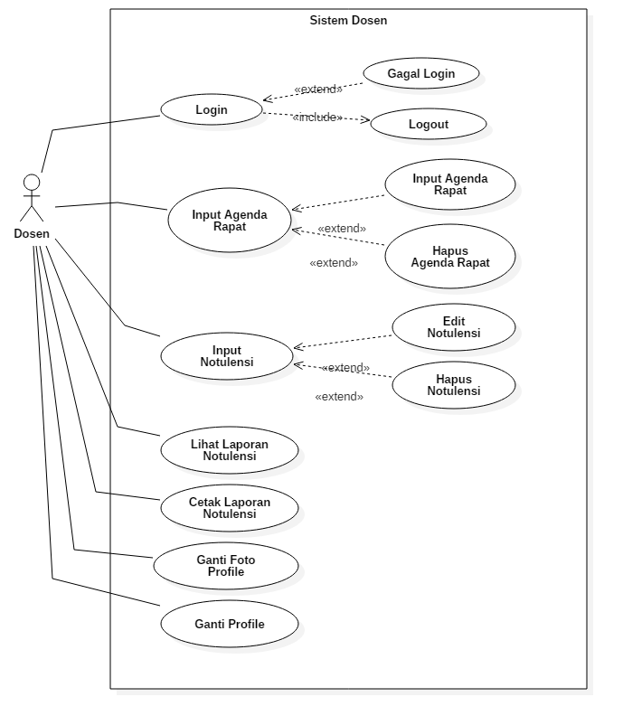
Notulis

      - Usecase Diagram Keseluruhan

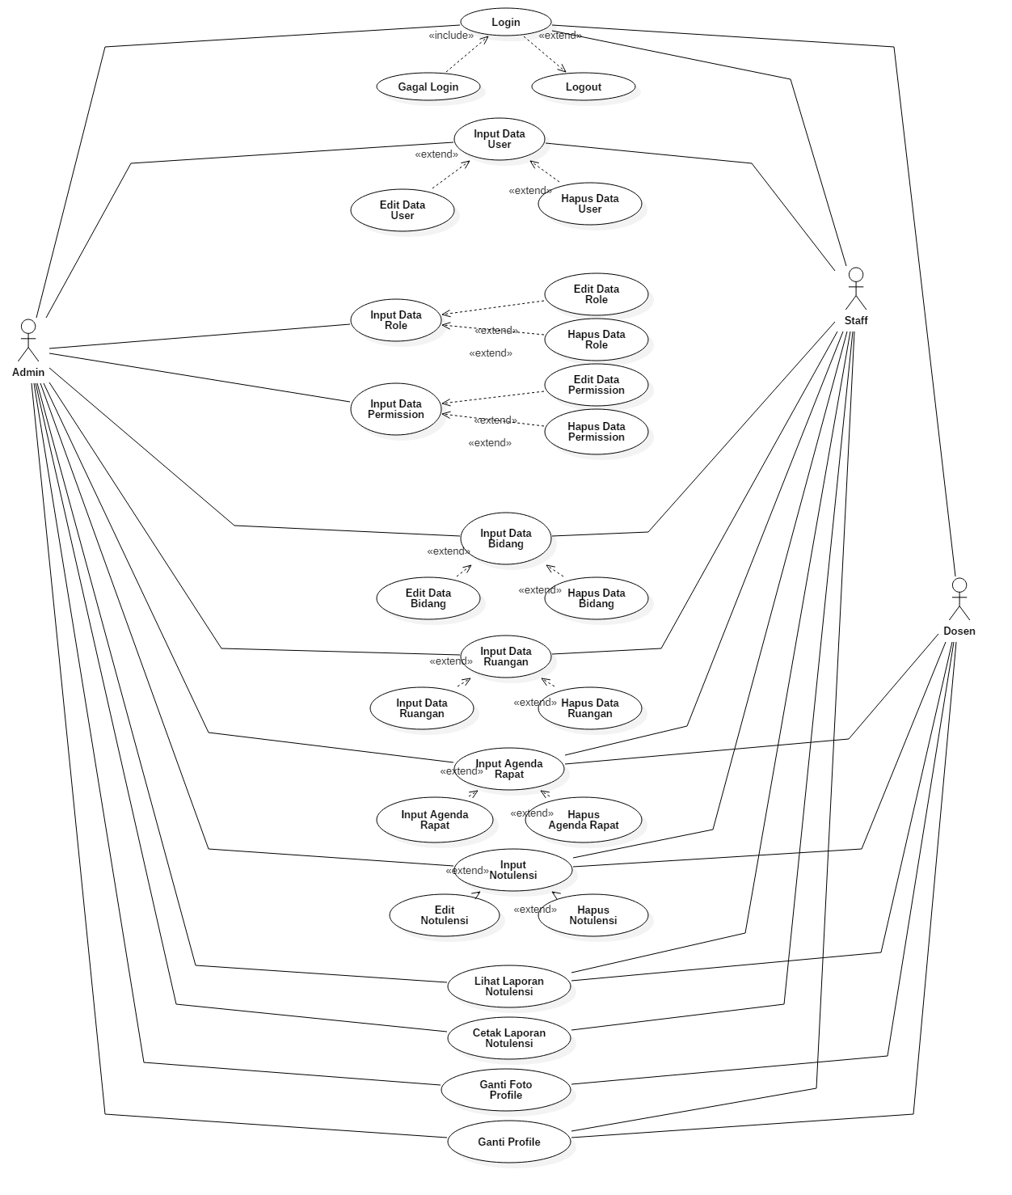
Notulis
Humas

3.2.2 Activity Diagram
Activity Diagram merupakan alur kerja (work flow) atau kegiatan (aktivitas) dari sebuah system atau menu yang ada pada perangkat lunak. Activity Diagram pada aplikasi ini meliputi aktivitas aktor admin, Humas, dosen. Berikut ini adalah activity diagram pada aplikasi notulensi rapat pada STMIK AMIKBANDUNG.

3.2.1 Activity Diagram Notulis
Setelah masuk sistem dosen hanya memiliki akses dalam melihat agenda dan notulensi, melihat notifikasi jadwal rapat dan mencetak hasil notulensi.
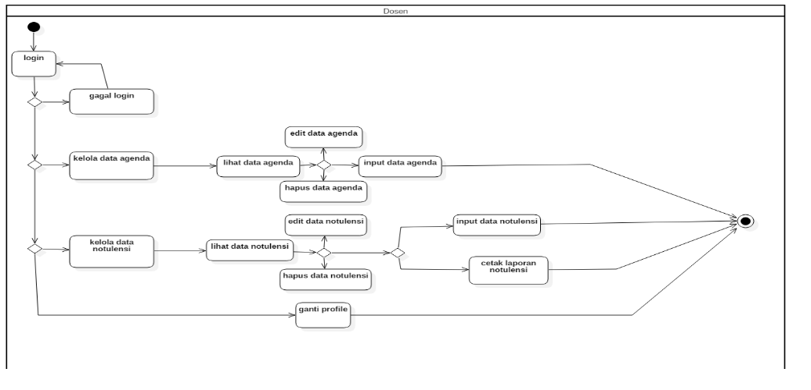

3.2.2 Activity Diagram Humas
Untuk pembuatan agenda rapat selain admin dapat pula dilakukan oleh Humas yang terlebih dahulu harus login kedalam sistem, jika login berhasil maka Humas dapat menginput jadwal agenda rapat yang kemudian akan disebarkan kepada undangan rapat. Selain itu Humas dapat mengakses hasil notulensi dan mencetaknya.

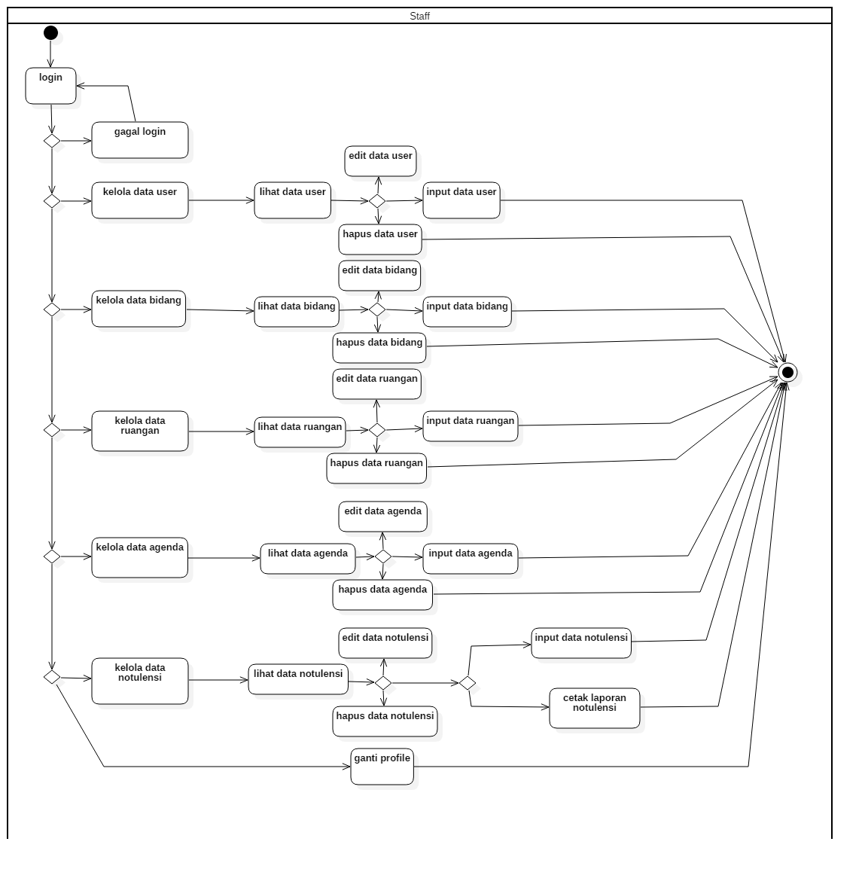

3.2.3 Activity Diagram Admin
Untuk dapat masuk kedalam aplikasi, maka admin harus Login terlebih dahulu, jika verifikasi user berhasil maka admin akan dapat mengakses dashboard aplikasi, yang berisi menu agenda rapat, notifikasi, master data, previllege dan ganti profile.
Agenda rapat berfungsi untuk menambahkan mengedit dan hapus jadwal rapat yang secara otomatis akan langsung dikirimkan kepada undangan rapat. Notifikasi berisi pemberitahuan ada undangan rapat dan notulensi terbaru. Master data berisi data awal bidang dan ruangan rapat yang oleh admin dan Humas bisa di tambah edit dan hapus. Privilege berisi fungsi tambah edit dan hapus data user, dan role yaitu berisi tingkatan akses level user dalam aplikasi notulensi ini, sedangkan untuk permission berisiaksi yang dapat dikerjakan oleh role yang sudah dibuat.
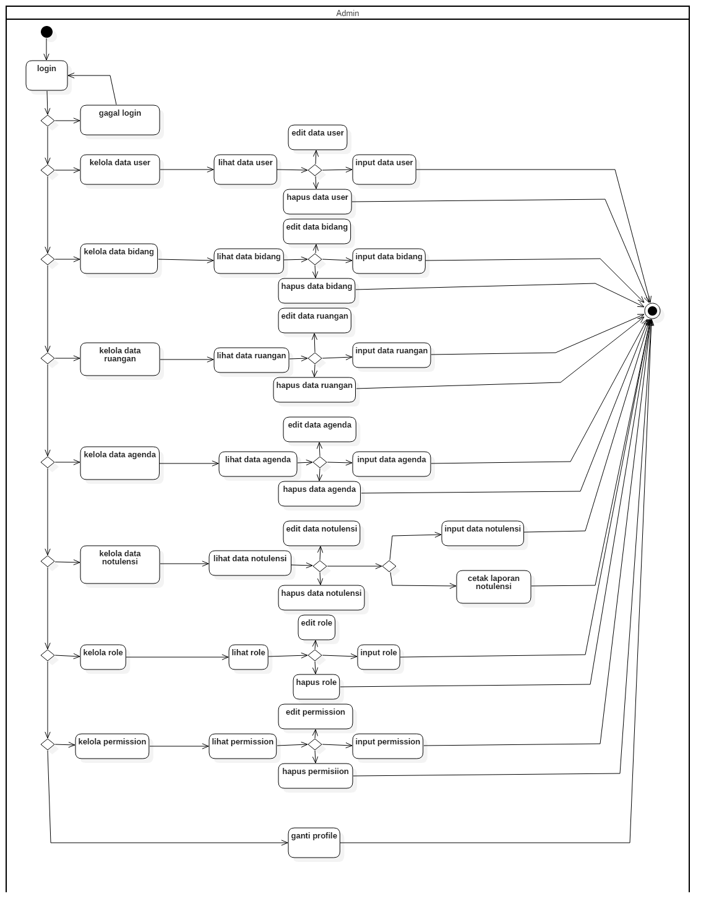

3.2.4 Class Diagram
Class diagram yaitu untuk menggambarkan struktur objek yang ada pada sistem. Diagram ini menunjukan kelas objek yang menyusun sistem dan juga hubungan antar kelas objek tersebut. Berikut ini adalah class diagram yang diperoleh dari usecase diagram pada aplikasi notulensi STMIK “AMIKBANDUNG“:
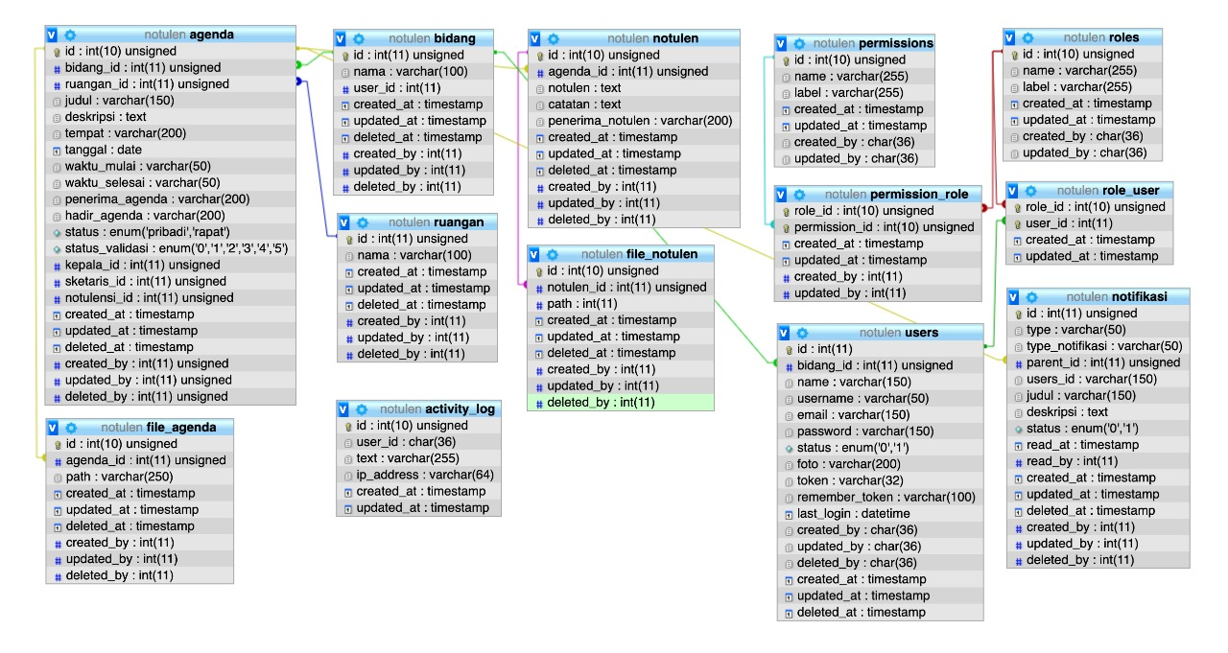

4. Kesimpulan
Berdasarkan hasil analisa dan pembahasan yang telah dijabarkan diatas, maka dapat ditarik kesimpulan sebagai berikut :
- Hasil rapat tidak terdokumentasi dengan baik yang mengakibatkan sulitnya mencari data hasil rapat/ notulensi.
- Para pengambil keputusan sulit untuk mengambil keputusan dikarenakan tidak mengetahui masalah yang menjadi prioritas.
- Notulis yang menggunakan email sebagai media publikasi dan dokumentasi tidak efisien yang mengakibatkan data notulensi akan kesulitan untuk mencarinya dan saat dibagikan kepada seluruh peserta rapat dengan email rentan adanya kesalahan input daftar penerima notulen dan rentan juga terpublish kepada pihak yang tidak semestinya atau bocornya informasi/ dokumen kepada selain peserta rapat.
- Identifikasi masalah yang muncul terhadap proses bisnis yang ada di STMIK AMIKBANDUNG mengunakan metode Framework PIECES (Performance, Information, Economic, Control, Efficiency, Service).
- Dengan mengunakan analisis framework pieces ditemukan permasalahan bahwa sistem pencatatan manual (menggunakan kertas sebagai media transaksi) tidak efektif dan efisien dikarenakan biaya operasional yang cukup tinggi untuk pencatatan data transaksi yang menggunakan banyak kertas.
- Untuk mengatasi permasalahan diatas, maka dibangun sebuah aplikasi notulensi berbasis website dengan mengunakan framework Laravel . Aplikasi notulensi berbasis web merupakan aplikasi yang bersifat otomatisasi. Aplikasi ini dapat menyimpan dokumentasi notulensi rapat.

